Trabajo de Análisis de Audio
Modelos de Clasificación: Técnicas para el Análisis de Audios
Comparación entre muestra original y resampleada

1. Audio Original
El audio original fue analizado mediante la herramienta MediaInfo. A continuación se presentan sus características técnicas principales:

AnalisisTextos.mp3 — Propiedades del Archivo
Formato de Audio | MPEG Audio (MP3)
Versión / Perfil | Version 1, Layer 3
Tamaño del Archivo | 219 KiB
Duración | 7 s 12 ms
Modo de Tasa de Bits | Constante (CBR)
Tasa de Bits (Bit Rate) | 256 kb/s
Cantidad de Canales | 1 canal — Mono
Frecuencia de Muestreo | 48.0 kHz
Frame Rate | 41.667 FPS (1152 SPF)
Modo de Compresión | Lossy (con pérdida)
Librería de Escritura | LAME

2. Audio Resampleado
El audio resampleado fue generado a partir del original y exportado en formato WAV con las siguientes características:

output_16bit.wav — Propiedades del Archivo
Formato de Audio | Wave (PCM)
Configuración de Formato | PcmWaveformat / Little / Signed
Tamaño del Archivo | 440 KiB
Duración | 7 s 32 ms
Modo de Tasa de Bits | Constante (CBR)
Tasa de Bits (Bit Rate) | 512 kb/s
Cantidad de Canales | 2 canales — Stereo
Frecuencia de Muestreo | 16.0 kHz
Profundidad de Bits (Bit Depth) | 16 bits
Aplicación de Escritura | Lavf62.19.100

3. Análisis del Audio con Python
Se realizó un análisis del audio resampleado utilizando Python. A continuación se presentan los datos obtenidos a partir del procesamiento de la señal:

Parámetros del Vector de Señal — Python
Largo del Array | 112.512 muestras
Frecuencia de Muestreo (resampleada) | 16.000 Hz
Duración (resampleada) | 7,032 segundos
Máximo Valor de Amplitud | 0,153656005859375
Frecuencia de Muestreo Original | 48.000 Hz
Duración Original | 7,008 segundos

3.1 Muestra del medio del vector de señal
Los siguientes valores corresponden a una muestra extraída del centro del vector de señal segmentada (canal izquierdo / canal derecho):
[[0.00466919 0.00466919]
[0.01190186 0.01190186]
[0.01773071 0.01773071]
[0.02200317 0.02200317]
[0.02523804 0.02523804]
[0.02828979 0.02828979]
[0.03030396 0.03030396]
[0.03027344 0.03027344]
[0.02774048 0.02774048]
[0.02407837 0.02407837]]

3.2 Gráfico de la señal de audio (Python)
El siguiente gráfico muestra la forma de onda del audio resampleado, visualizando la amplitud de la señal a lo largo del tiempo (en número de muestras):
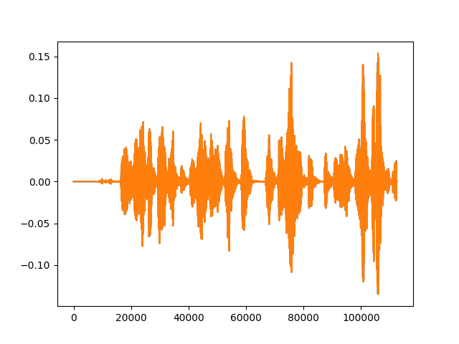
Figura 1. Forma de onda del audio resampleado — generada con Python (matplotlib)

4. Observaciones sobre las Modificaciones Aplicadas

4.1 Modificación de la frecuencia de muestreo (factor 0.5x)
Tras la modificación de la frecuencia de muestreo a 0.5, se observa que la duración del audio se extiende al doble de la duración original, y el audio se escucha relentizado. Esto ocurre porque el audio pasa a estar reproducido a la mitad de su velocidad original.

Duración original  7.008 segundos | Duración con factor 0.5x  ~14 segundos (duración duplicada)

4.2 Reducción de la calidad a 8 bits
Tras reducir la calidad del audio a 8 bits, no se altera la velocidad ni los tonos del audio. Sin embargo, se percibe la aparición de ruido blanco que tapa los sonidos más suaves, consecuencia directa de la menor resolución de cuantización.

- La velocidad y el tono del audio se mantienen inalterados.
- Se introduce ruido de cuantización (ruido blanco) perceptible.
- Los sonidos más suaves quedan enmascarados por dicho ruido.

Informe de Análisis de Audio • Modelos de Clasificación

